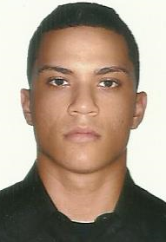
Dayvid de Oliveira Gomes
Brasileiro, Solteiro , 23 anos
Rua 15 de Novembro , n° 43
Campo Grande, Cariacica , Espirito Santo
Telefone : 27 – 99787 – 6545 / 27 – 3286 – 5307
Formação Acadêmica
Formado em Técnico de Segurança do Trabalho
Conclusão em 2015 – Colégio COC Lusíadas
Experiências Profissionais
Nib Ferragens LTDA
Cargo : Menor Aprendiz – 1 ano e 5 meses
Garrafix Comercial de Peças
Cargo : Estoquista / Balcão de Peças – 1 ano e 4 meses
Brascobra Center LTDA
Cargo : Recuperador de Crédito – 1 ano e 4 meses
3MS Suplementos Alimentares LTDA ME
Cargo : Gerente/Vendedor Responsável – 1 ano e 6 meses
Vistec Serviços e Tecnologia LTDA
Cargo : Vigia de Espaço Confinado – Atuando na empresa FIBRIA ARACRUZ
Estágio – 240 Horas
Via Brasil Automóveis LTDA
Cargo : Balconista de Peças – HYUNDAI – HMB – CAOA
Entrada e Saída de Notas Fiscais
Vendas Balcão

